Un algoritm pentru răspunsul la interogări

În cele ce urmează, ne propunem să stabilim un algoritm de calcul al probabilităţilor condiţionate a posteriori ale variabilelor de interogare. Algoritmul găsit va fi de tip înlănţuire înapoi prin faptul că pleacă de la variabila de interogare şi urmează drumurile de la acel nod până la nodurile dovezi. Datorită complicaţiilor care se pot naşte atunci când două drumuri diferite converg la acelaşi nod, algoritmul pe care îl vom prezenta se referă numai la reţele unic conectate, cunoscute şi sub denumirea de polyarbori. Reamintim faptul că, în astfel de reţele, există cel mult un drum nedirecţionat între oricare două noduri ale reţelei. Algoritmii pentru reţele generale, asupra cărora nu ne vom opri în cadrul restrâns al acestui curs, vor folosi algoritmii referitori la polyarbori ca principală subrutină.
Fig. 5.4 prezintă o reţea generică unic conectată. În această reţea nodul  are părinţii 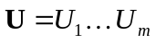 şi fiii 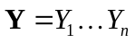. Corespunzător fiecărui fiu şi fiecărui părinte a fost desenat un dreptunghi care include toţi descendenţii nodului şi toţi strămoşii lui (cu excepţia lui ). Proprietatea de unică conectare înseamnă că toate dreptunghiurile sunt disjuncte şi că nu există legături care să le conecteze între ele. Se presupune că este variabila de interogare şi că există o mulţime  de variabile dovezi. Se urmăreşte calcularea probabilităţii condiţionate
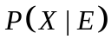
Aceasta reţea este partiţionată în conformitate cu părinţii şi cu fiii variabilei de interogare 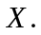 Pentru a concepe un algoritm, va fi util să ne putem referi la diferite porţiuni ale dovezilor, astfel:
- 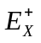 reprezintă suportul cauzal pentru - variabilele dovezi aflate ”deasupra” lui , care sunt conectate la prin intermediul părinţilor săi.
- 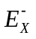 reprezintă suportul probatoriu pentru - variabilele dovezi aflate ”dedesubtul” lui şi care sunt conectate la prin intermediul fiilor săi.
E_{x}⁺
…
X
…
Y₁
Z_{1j}
E_{x}⁻
Z_{nj}
Y_{n}
U_{m}
U₁

Fig. 5.4
Notaţia 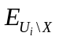 va fi folosită pentru a se face referire la toate dovezile conectate cu nodul 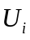, mai puţin cele prin drumul de la . Cu această ultimă notaţie, putem partiţiona pe în 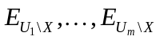 şi deci putem exprima pe sub forma următoare:
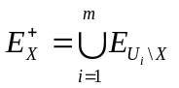
În mod similar, 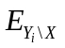 semnifică mulţimea tuturor dovezilor conectate la prin intermediul părinţilor săi, cu excepţia lui . Mulţimea poate fi deci partiţionată în mulţimile 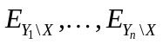 şi este de forma
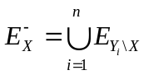
Se observă că mulţimea tuturor dovezilor poate fi scrisă ca 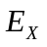 (toate dovezile conectate la ) şi ca 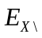 (toate dovezile conectate la , fără excepţie).
Strategia generală pentru calculul lui este atunci următoarea:
- Exprimă în termenii contribuţiilor lui şi .
- Calculează contribuţia mulţimii calculând efectul ei asupra părinţilor lui şi apoi transmiţând acest efect lui . (Calcularea efectului asupra fiecărui părinte al lui este o secvenţă recursivă a problemei calculării efectului asupra lui ).
- Calculează contribuţia mulţimii calculând efectul ei asupra fiilor lui şi apoi transmiţând acest efect lui . (Calcularea efectului asupra fiecărui fiu al lui reprezintă o secvenţă recursivă a problemei calculării efectului asupra lui ).
Totalitatea dovezilor, , constă din dovezile aflate ”deasupra” lui şi din cele aflate ”dedesubtul” lui 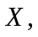 întrucât s-a făcut presupunerea că însuşi nu se află în . Prin urmare, avem
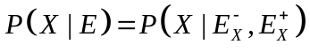
Pentru a separa contribuţiile lui şi , vom aplica versiunea condiţionată a regulii lui Bayes, păstrând pe ca dovadă fixată în fundal:
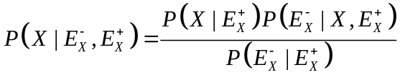
Întrucât d-separă în cadrul reţelei pe de , putem folosi independenţa condiţionată pentru a simplifica al doilea termen al numărătorului. De asemenea, putem trata 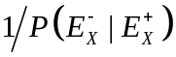 ca pe o constantă de normalizare, obţinând:
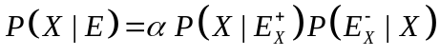
Prin urmare, este necesar să calculăm cei doi termeni 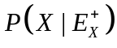 şi 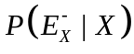. Vom începe prin tratarea primului, care se calculează relativ uşor.
Vom calcula luând în consideraţie toate configuraţiile posibile ale părinţilor lui precum şi cât de probabile sunt acestea fiind dată mulţimea . În cazul fiecărei configuraţii date, probabilitatea lui se cunoaşte direct din tabelul probabilităţilor condiţionate.
Fie 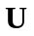 vectorul părinţilor 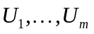 şi fie o atribuire de valori pentru aceştia. În calculele care urmează vom folosi faptul că
d-separă pe de toate celelalte dovezi din . Ţinând cont de acest fapt şi de formula (1), obţinem egalitatea:
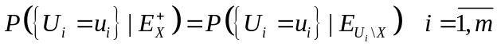
Luând în consideraţie evenimentul sigur, putem exprima probabilitatea sub următoarea formă:
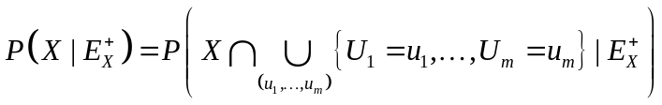
Întrucât membrul drept din (5) reprezintă probabilitatea unei reuniuni de mulţimi disjuncte, avem:
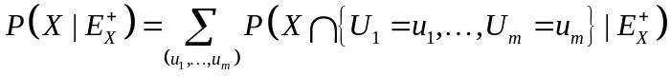
Aplicând, în continuare, versiunea condiţionată a formulei de înmulţire a probabilităţilor membrului drept din (6), obţinem:
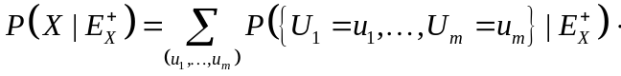
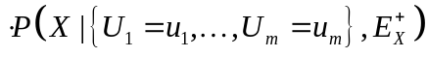
Probabilitatea 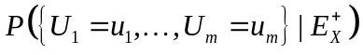, care intervine în membrul drept al formulei (7), poate fi explicitată dacă se ţine cont de independenţa variabilelor aleatoare , precum şi de faptul că d-separă pe de toate celelalte dovezi din , care a fost partiţionat în . Întrucât sunt independente,
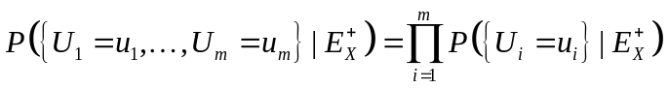
şi, ţinând cont de (1), avem:
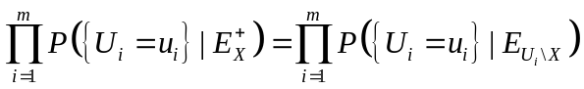
Cea de-a doua probabilitate condiţionată care intervine în membrul drept al formulei (7) poate fi explicitată ţinându-se cont de faptul că  d-separă pe de :
Ţinând cont de (7), (8), (9) şi (10), obţinem:
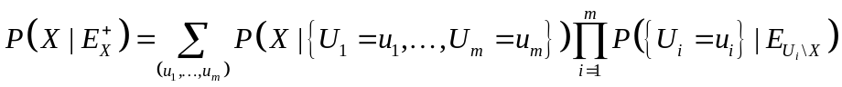
Introducând expresia lui dată de (11) în formula (3), rezultă:
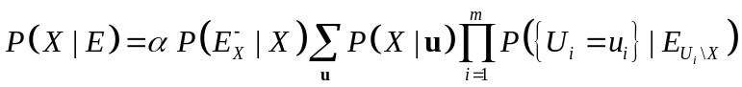
Ecuaţia (12) sugerează deja un algoritm. Astfel, 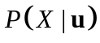 este repartiţia lui condiţionată de realizarea 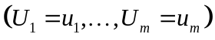. Valoarea acestei probabilităţi poate fi luată din tabelul de probabilităţi condiţionate asociat lui Calculul fiecărei probabilităţi 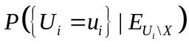 reprezintă o secvenţă recursivă a problemei iniţiale, aceea de a calcula , adică 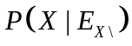. Vom mai nota aici faptul că mulţimea variabilelor dovezi care intervin în apelarea recursivă reprezintă o submulţime a celor din apelarea iniţială, ceea ce constituie un indiciu că procedura de calcul se va termina într-un număr finit de paşi, ea reprezentând într-adevăr un algoritm.
În continuare ne propunem să calculăm probabilitatea , care intervine în formula (12), urmărind, în egală măsură, obţinerea unei soluţii recursive. – CURSUL URMATOR, la sfarsitul caruia vom putea formula un algoritm pentru raspunsul la interogari.

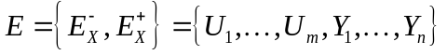, mulţime de variabile aleatoare discrete.
Spre exemplu, dacă există doi părinţi Booleeni, 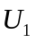 şi 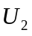, atunci trece peste patru atribuiri posibile, dintre care una este [true, false].

